Lycée Saint Adjutor
BTS SIO – 2ème année

AP Alert'Intrusion

Documentation des éléments techniques

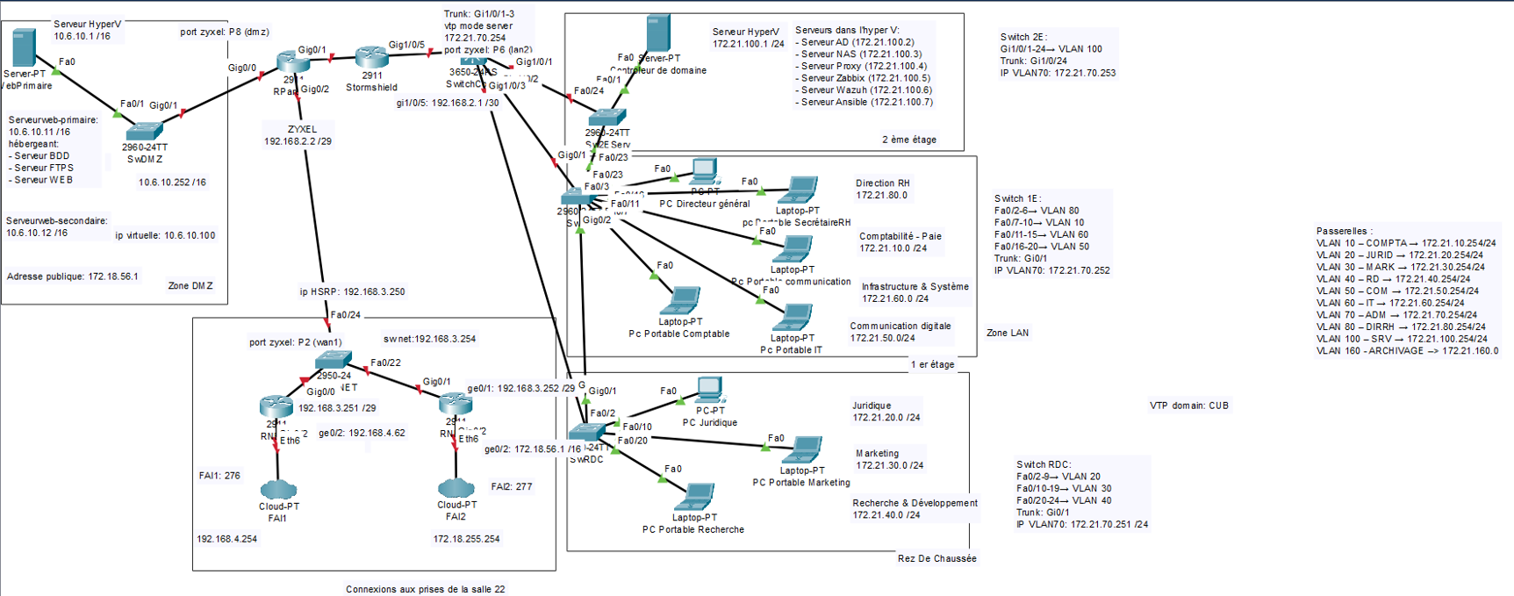
Schéma réseau de l'infrastructure Alert'Intrusion

Professeur responsable : Mme PITOIS
Présentation : 7 Avril 2026

Introduction
Dans le cadre de l'AP Alert'Intrusion, j'ai mis en place une solution complète de détection d'intrusions et de centralisation des journaux d'événements pour l'infrastructure réseau du Lycée Saint Adjutor. Ce projet s'inscrit dans une démarche de sécurisation du réseau LAN et de la DMZ.
Les objectifs principaux de cet AP sont :
- La mise en place d'une solution HIPS (Host-based Intrusion Prevention System) dans la zone DMZ via Fail2ban.
- La centralisation des journaux des équipements réseaux et serveurs du LAN avec Wazuh (SIEM).
- La réalisation de tests pour valider l'efficacité des solutions déployées.

Ce document regroupe uniquement la configuration des services. Les tests seront fournis dans un document séparé.

Suivi de projet

Diagramme de Gantt
La planification des tâches a été réalisée via un diagramme de Gantt, mis à jour tout au long de l'AP pour suivre l'avancement des activités.

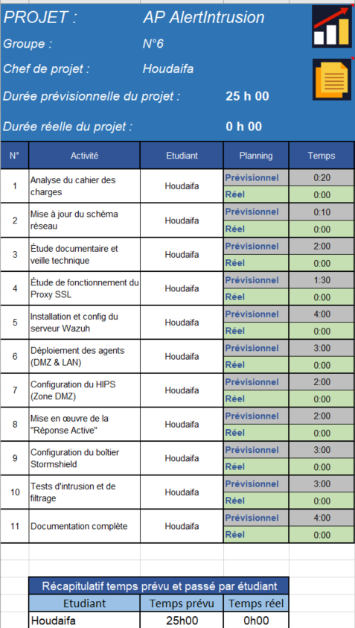
Diagramme de Gantt – 03 mars 2026
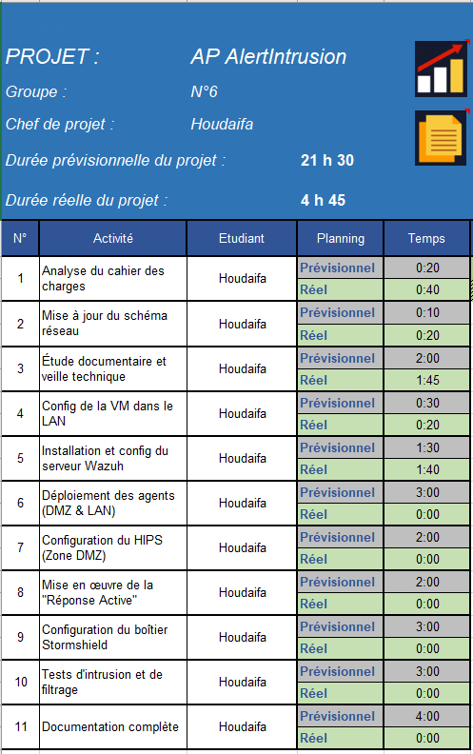
Diagramme de Gantt – 17 mars 2026
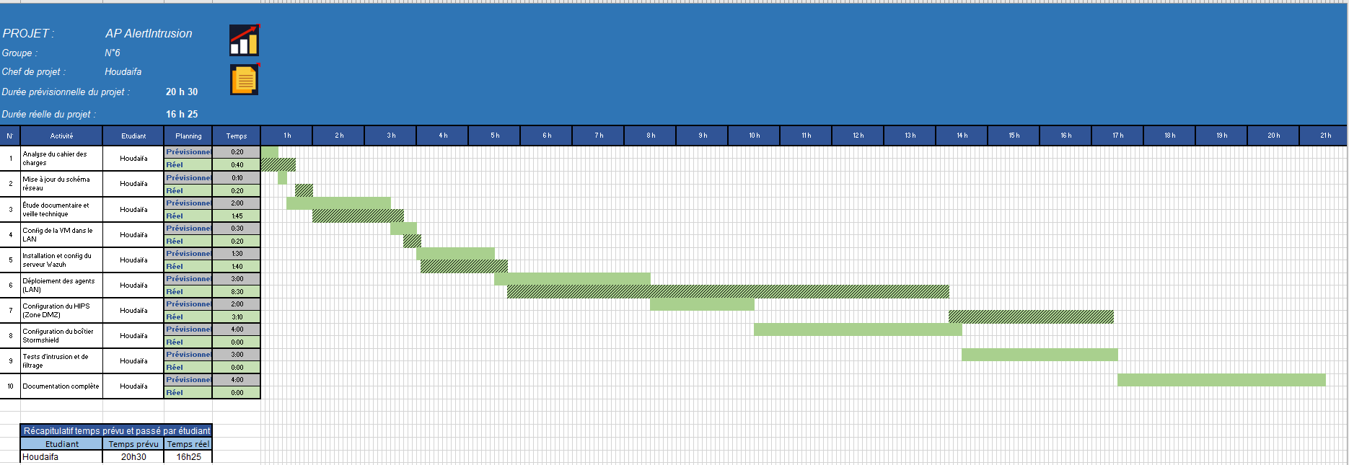
Diagramme de Gantt – 31 mars 2026

Installation et configuration de la VM Debian

Objectif de l'activité
Pour déployer les solutions de sécurité (Wazuh et Fail2ban), j'ai créé et configuré une machine virtuelle Debian. Cette VM constitue le socle sur lequel sera installé le serveur Wazuh qui centralisera les journaux du LAN.

Création de la VM
La VM Debian a été créée avec les ressources nécessaires pour héberger Wazuh : suffisamment de RAM et d'espace disque pour stocker et traiter les journaux des équipements du réseau.
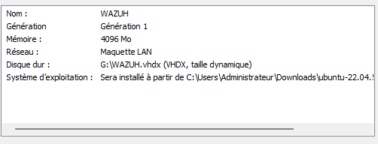
Création de la machine virtuelle Debian

Configuration réseau
La VM a été configurée avec une adresse IP statique permettant aux agents Wazuh installés sur les équipements du LAN de communiquer avec le serveur. La configuration réseau est définie directement dans les interfaces de la machine Debian.
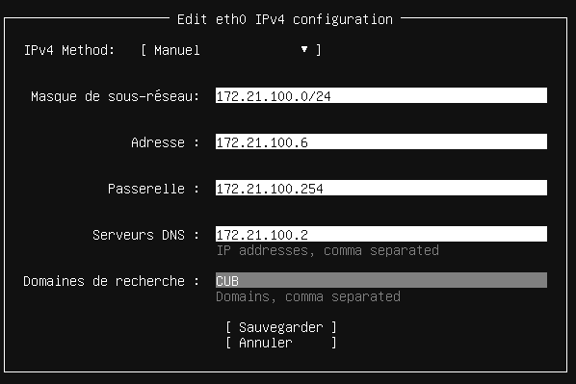
Configuration réseau de la VM Debian

Identifiants de la VM
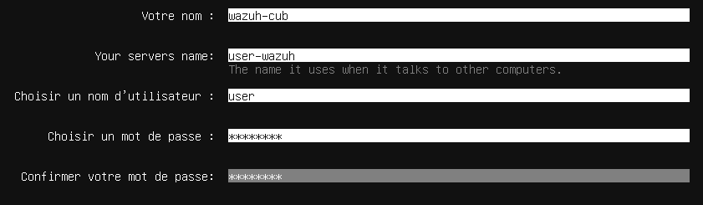
Identifiants de connexion à la VM

Tests de connectivité de la VM
Avant d'installer les services, des tests de connectivité ont été réalisés pour s'assurer que la VM communique correctement dans le réseau.
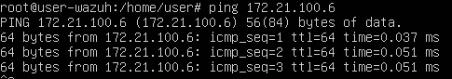
Ping de la VM sur elle-même – Validation de la configuration IP
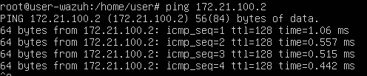
Ping vers le serveur DNS – Validation de la connectivité réseau

Installation et configuration de Wazuh (Zone LAN)

Objectif de l'activité
Wazuh est une solution SIEM (Security Information and Event Management) open source qui permet de centraliser les journaux d'événements des équipements réseaux et des serveurs. Conformément à la lettre de mission, le responsable informatique souhaite regrouper l'ensemble des journaux des switchs et des serveurs du LAN afin de détecter tout trafic suspect (ransomware, intrusions, etc.).

Installation de Wazuh sur la VM
Wazuh a été installé sur la VM Debian en suivant la procédure officielle. L'installation comprend le serveur Wazuh, le gestionnaire d'alertes et le tableau de bord.
Commande d'installation de Wazuh sur la VM Debian

Vérification du statut de Wazuh
Après l'installation, le statut du service Wazuh a été vérifié pour s'assurer que tous les composants sont bien démarrés et opérationnels.
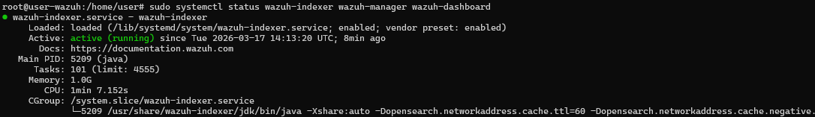
Vérification du statut de Wazuh – Tous les services sont actifs

Accès à l'interface Web Wazuh
Wazuh dispose d'une interface web (tableau de bord) accessible via un navigateur. On accède à l'interface en utilisant l'adresse IP de la VM Wazuh.

Accès à l'interface web de Wazuh via l'adresse IP

Identifiants d'accès à Wazuh
Identifiants d'accès à l'interface Wazuh

Tableau de bord Wazuh
Le tableau de bord Wazuh permet de visualiser en temps réel les alertes de sécurité, les événements des agents et les journaux des équipements. Il centralise toutes les informations de sécurité du réseau LAN.
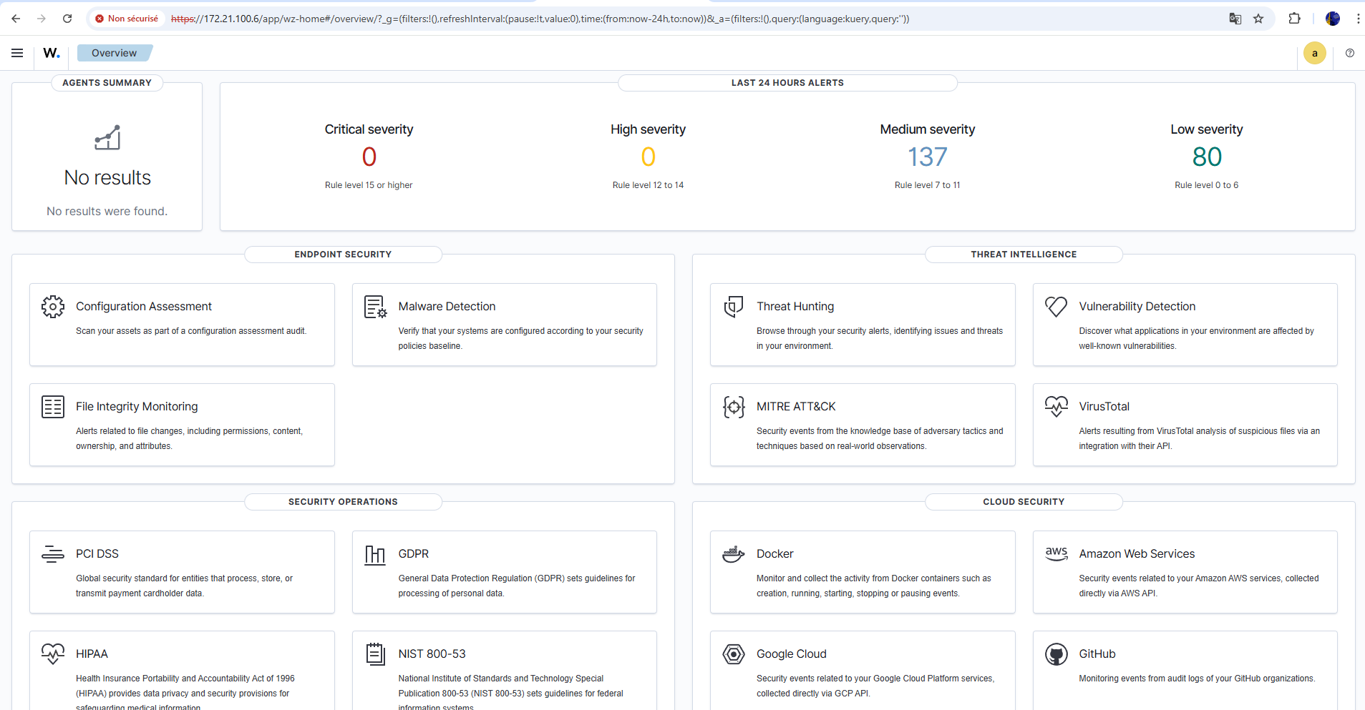
Tableau de bord Wazuh – Vue d'ensemble des alertes et des agents

Installation des agents Wazuh

Objectif de l'activité
Pour centraliser les journaux des équipements du LAN, des agents Wazuh doivent être installés sur chaque machine à surveiller (serveurs Windows, etc.) et les switchs doivent être configurés pour envoyer leurs logs au serveur Wazuh via Syslog.

Installation de l'agent sur un serveur Windows
L'installation de l'agent Wazuh sur un serveur Windows Server se fait depuis l'interface web de Wazuh. Une commande PowerShell est générée automatiquement et doit être exécutée sur le serveur cible.
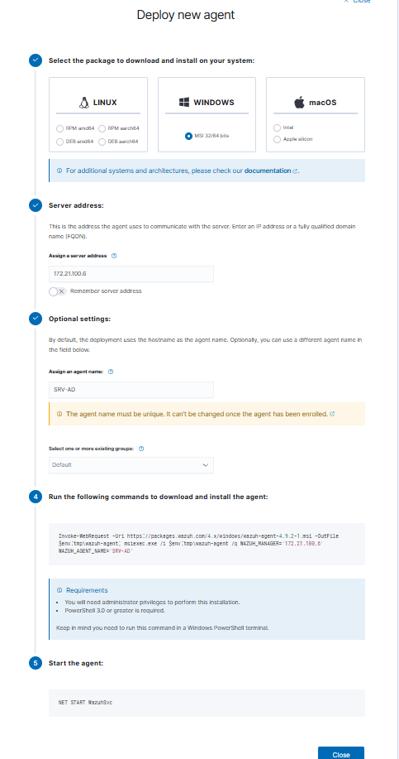
Interface d'installation de l'agent Wazuh pour un Windows Server

Script PowerShell d'installation de l'agent
Le script PowerShell généré par Wazuh installe et configure automatiquement l'agent sur le serveur Windows. Il configure notamment l'adresse IP du serveur Wazuh pour l'envoi des journaux.
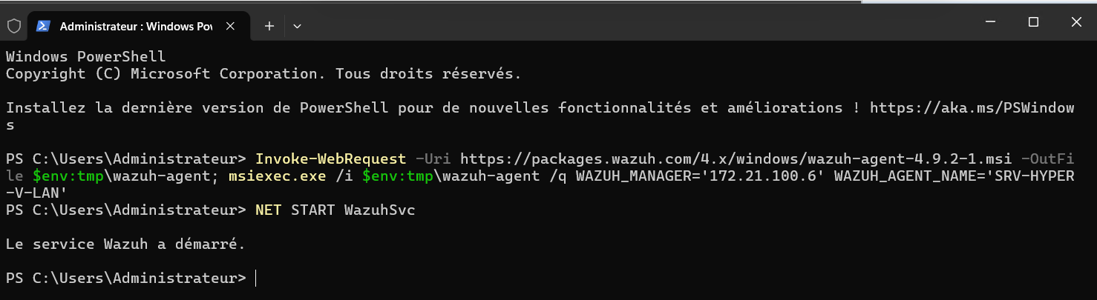
Script PowerShell d'installation et de configuration de l'agent Wazuh

Agent visible dans Wazuh
Une fois l'agent installé et démarré sur le serveur Windows, il apparaît dans le tableau de bord Wazuh avec le statut "Active". Les journaux du serveur sont désormais centralisés.
L'agent Windows apparaît dans Wazuh avec le statut actif

Configuration des switchs pour l'envoi des logs
Les switchs du LAN ne peuvent pas recevoir d'agent Wazuh directement. Il faut donc les configurer pour envoyer leurs journaux Syslog au serveur Wazuh. Trois étapes de configuration ont été réalisées sur les switchs :

Étape 1 – Activer l'envoi des logs
Activation de l'envoi des journaux sur le switch

Étape 2 – Définir l'adresse du serveur Wazuh
Définition de l'adresse IP du serveur Wazuh sur le switch

Étape 3 – Définir le niveau de détail
Configuration du niveau de détail des journaux Syslog

Configuration du fichier Wazuh pour recevoir les logs des switchs
Côté serveur Wazuh, il est nécessaire d'ajouter un bloc de configuration dans le fichier ossec.conf pour indiquer à Wazuh d'écouter les logs Syslog entrants depuis les switchs.
Chemin du fichier de configuration Wazuh pour les switchs
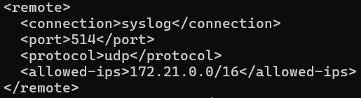
Bloc de configuration ajouté dans ossec.conf pour recevoir les logs des switchs

Tous les agents affichés dans Wazuh
Une fois tous les agents installés et les switchs configurés, l'ensemble des équipements surveillés apparaît dans le tableau de bord Wazuh.
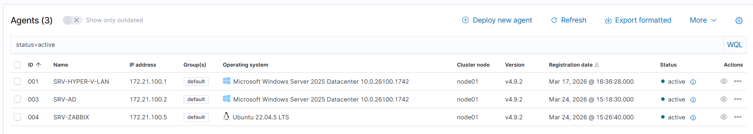
Ensemble des agents et équipements surveillés visibles dans Wazuh

Installation et configuration de Fail2ban (Zone DMZ – HIPS)

Objectif de l'activité
Conformément à la lettre de mission, une solution HIPS (Host-based Intrusion Prevention System) doit être mise en place dans la zone DMZ pour détecter et bloquer automatiquement toute activité suspecte sur le serveur web. Fail2ban est la solution choisie : il analyse les journaux système et bloque via le pare-feu les adresses IP qui effectuent des tentatives d'intrusion répétées.

Installation de Fail2ban
Fail2ban a été installé sur le serveur web situé en DMZ via la commande apt. Une fois installé, il est automatiquement démarré comme service système.
Commande d'installation de Fail2ban sur le serveur DMZ

Configuration de la surveillance SSH
La première règle Fail2ban configurée surveille les tentatives de connexion SSH échouées. Si une adresse IP effectue trop de tentatives de connexion SSH infructueuses dans un délai déterminé, elle est automatiquement bannie.
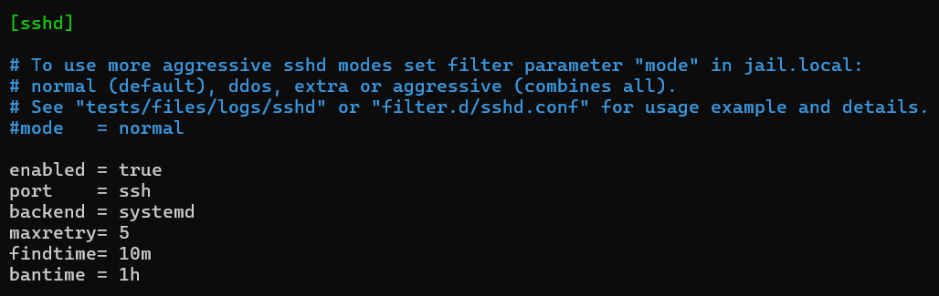
Configuration de la jail SSH dans Fail2ban – Surveillance des connexions SSH

Configuration de la protection contre les scans et erreurs
Une règle a été configurée pour détecter et bloquer les scans de ports et les erreurs HTTP répétées (erreurs 400, 403, 404). Cela permet de contrer les tentatives de reconnaissance de l'infrastructure par des attaquants.
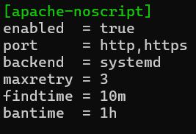
Configuration de la protection contre les scans et erreurs HTTP dans Fail2ban

Configuration de la protection contre le Flood
Une règle anti-flood a également été activée pour détecter et bloquer les attaques de déni de service (DoS/DDoS) tentant de rendre le service web indisponible, comme une attaque hping3.
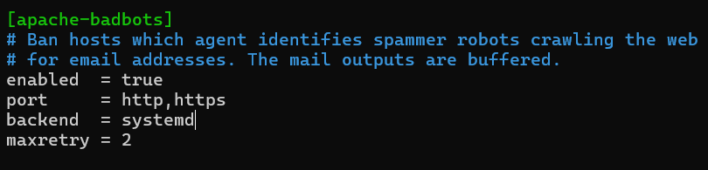
Configuration de la protection contre les attaques par flood dans Fail2ban

Statut de Fail2ban
Une fois toutes les règles configurées, le statut de Fail2ban permet de vérifier que toutes les jails sont bien actives et que le service surveille correctement les différentes menaces.
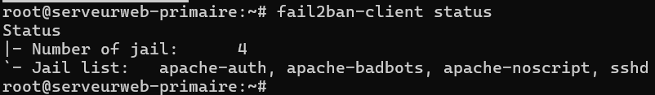
Statut Fail2ban – Toutes les jails sont actives et opérationnelles

Conclusion
L'ensemble des solutions techniques demandées dans la lettre de mission a été déployé et configuré avec succès :

- Zone DMZ : Fail2ban a été installé et configuré comme solution HIPS sur le serveur web. Il surveille les tentatives d'intrusion SSH, les scans de ports, les erreurs HTTP répétées et les attaques par flood, et bloque automatiquement les IP suspectes.
- Zone LAN : Wazuh a été déployé comme solution SIEM pour centraliser les journaux de tous les équipements du LAN. Les agents Wazuh ont été installés sur les serveurs Windows, et les switchs ont été configurés pour envoyer leurs logs Syslog vers le serveur Wazuh.

Les tests techniques visant à valider l'efficacité de ces solutions sont présentés dans le document séparé intitulé "Rapport de Tests".

